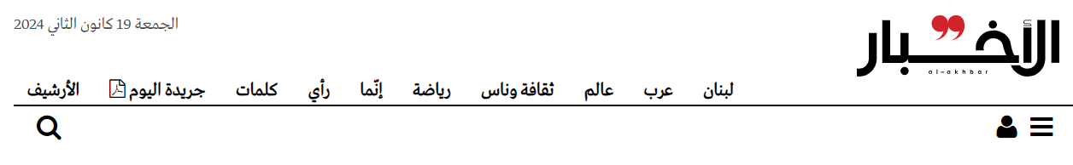

مفكرة

[آداب وفنون](https://al-akhbar.com/Literature_Arts)

الجمعة 19 كانون الثاني 2024

**"خط زمني" لمفقودي الحرب**

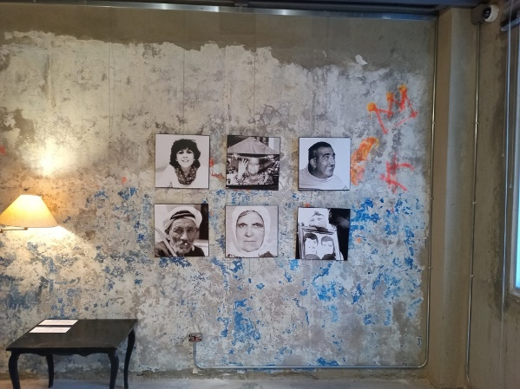

في ذكرى أربعين عاماً على تأسيسها، افتتحت «لجنة أهالي المخطوفين والمفقودين في لبنان» معرض «خط زمني» في «بيت بيروت» (السوديكو). الحدث الذي سبق أن احتضنه مبنى جريدة «السفير» في الحمرا في آذار (مارس) الماضي، يستعيد أربعين عاماً من جهود اللجنة، عبر تسليط الضوء على 150 محطة موثّقة بالإنفوغراف والصور الفوتوغرافية ومقاطع الفيديو ومقتطفات من الجرائد، تتضمّن أرقاماً وشهاداتٍ عن المختفين الذين تبلغ أعدادهم 17 ألف مفقود/ة، كما يوثّق لـ 12 مقبرة جماعية.  
* معرض «خط زمني»: أسبوعياً يومَيْ الخميس والجمعة ــ من الساعة الثالثة بعد الظهر حتى السادسة مساءً ــ «بيت بيروت» (السوديكو ــ الطبقة الأولى). للاستعلام: 78/947561